其他类技能测试报名流程
1、打开我院官方网站www.cqcvc.com.cn 点击或扫描红色漂浮窗口。

2、进入技能测试报名系统
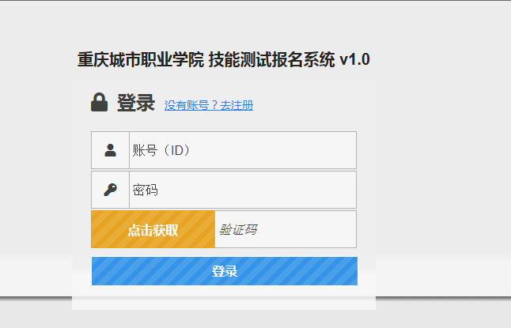

3、点击注册，填写个人信息
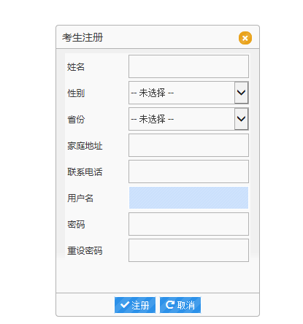

4、注册完成后根据提示再登录系统填写报名信息
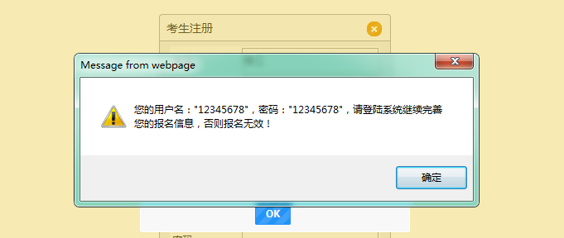

5、登录系统后点击左上角“基本信息”中“我的信息”栏目，勾选自己名字一栏，根据要求完善报名信息，点击保存及报名成功。
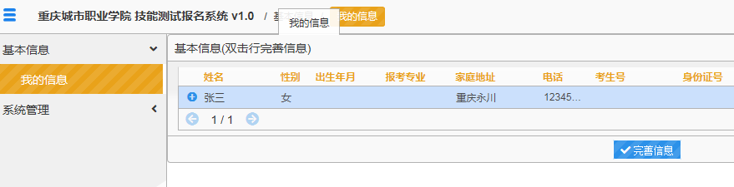

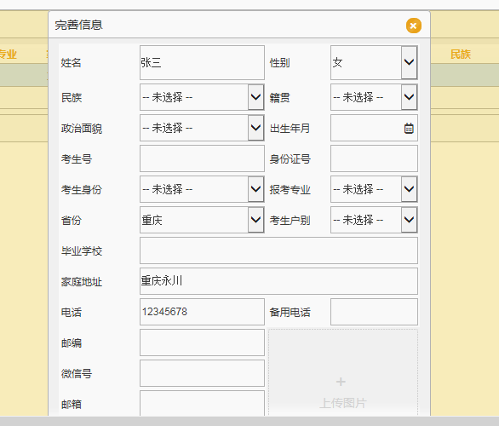

如有疑问请拨打招生处电话：49578000,49579000

